De Aa als grens van de gemeint tussen Veghel en Erp
Martien van Asseldonk, 24 september 2014
Deze gegevens mogen gebruikt worden onder verwijzing naar: Martien van Asseldonk, www.oudzijtaart.nl

Het traject waar de grens van de gemeint van Veghel ten noorden van de Aa grensde aan de gemeint van Erp wordt in de uitgiftebrief van de Veghelse gemeint van 5 augustus 1310 als volgt omschreven:

- van Sweenslake tot de rivier genoemd de Aa,
- van de Aa verdergaande langs de gemeint van Erpe

Dit deel van de grens wordt in de gemeintsbrief van Erp van 13 september 1300 omschreven als:

- tot Swenslaghe
- van Keeldonc van de Aa zich uitstrekkend tot Moervelt

Sweenslaghe was een grensloop tussen Veghel en Erp ten zuiden van de Aa. Vanaf de monding van die loop volgde de grens de Aa naar het oosten. Op de topografische kaart van 1920-1924 is te zien dat de rievier de Aa hier bij Erp hoorde. De gemeintsgrens lag dus op de noordelijke over van de rivier.

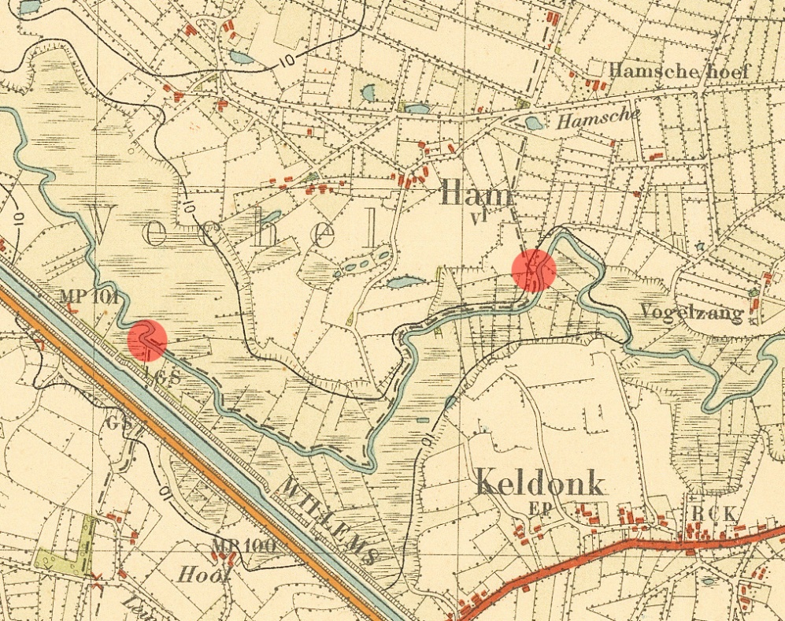

Dit blijkt ook uit de kaart van Hendrik Verhees uit 1806. Op de plaats waar de grensloop in de Aa uitmondt schrijft Verhees: ' Paal alwaar de schouw van Vechel begint en de schouw van Erp eyndigt'. De schouw was een jaarijkse inspectie van de Aa, of de waterafvoer niet belemmerd werd door strukken, waterplanten en dergelijke. O,dat de Aa ten oosten van dit grenspunt bij Erp hoorde, voerde Erp vanaf dit punt de schouw over de rivier.

